导师简介
姓名 | 黄亚雄 | 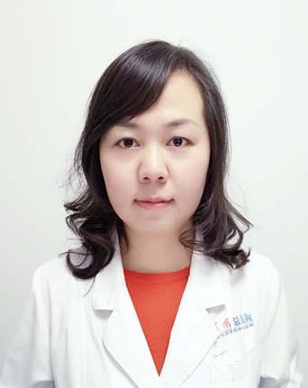
出生年月 | 1981年8月
单位 | 湖北医药学院第二临床学院/附属国药东风总医院
所属学科 | 临床医学-妇产科
职称、职务 | 副主任医师，硕士研究生导师，妇产科副主任
E-mail | Hyx804@126.com
联系方式（办公电话） | 0719-8272320
研究方向 | 1.生殖内分泌  2.产前诊断
个人简介 | 黄亚雄，女，1981年8月生，博士在读，副主任医师。现任妇产科副主任。世界中联优生优育专业委员会理事，湖北省生殖健康学会生殖遗传专业委员会委员，十堰市医学会中医妇科专业委员会副主委，十堰市医学会计划生育专业委员会常委。长期从事妇产科临床、科研和教学工作。对妇产科的各种常见病及多发病的腔镜治疗有丰富经验，擅长子宫内膜异位症、各种妇科内分泌及不孕不育、优生优育的诊断治疗。熟练掌握本专科特色技术：各种腹腔镜及宫腔镜手术。国家二级心理咨询师，遗传咨询师，生殖健康咨询师。主持完成科研项目4项。发表论文数篇。参编1部。获得市级级科研奖1项。

